Медицинская реабилитация детей, имеющих хронические заболевания и детей с заболеваниями органов дыхания
1. Врачебные осмотры
- наблюдение врача-педиатра;
- консультация врача-физиотерапевта;
- консультация врача ЛФК.
2. Физиотерапевтические процедуры
- жемчужно-лекарственные ванны;
- ингаляции;
- спелеотерапия;
- лазеротерапия;
- транскраниальная магнитотерапия;
- ДМВ-терапия;
- высокотоновая биорезонансная терапия от аппарата «Hi-top».
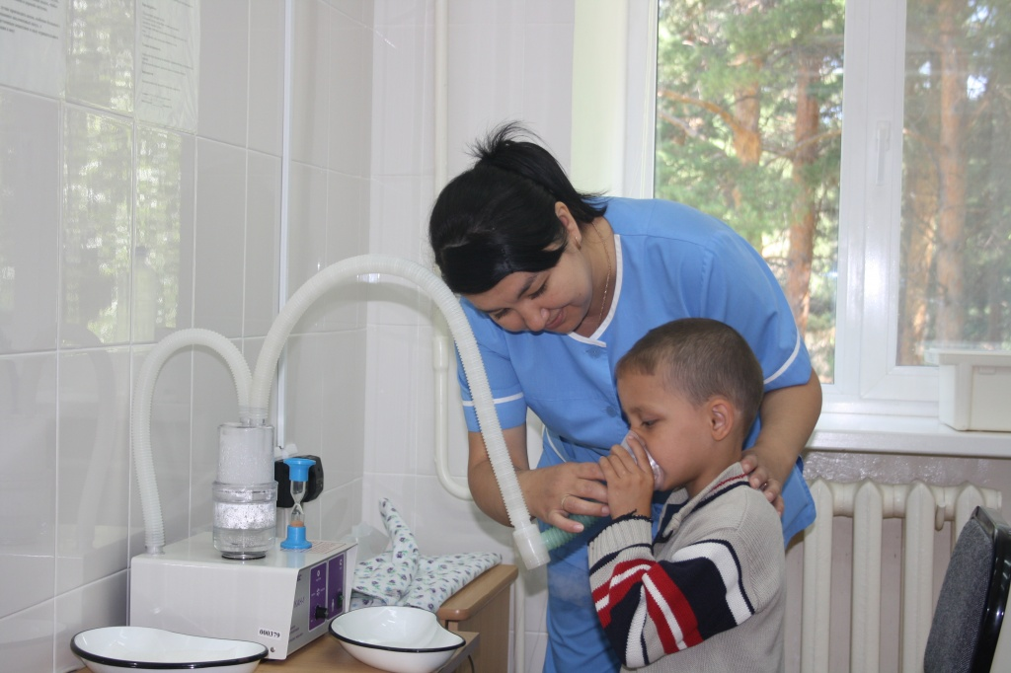
Фото "Ингаляция"
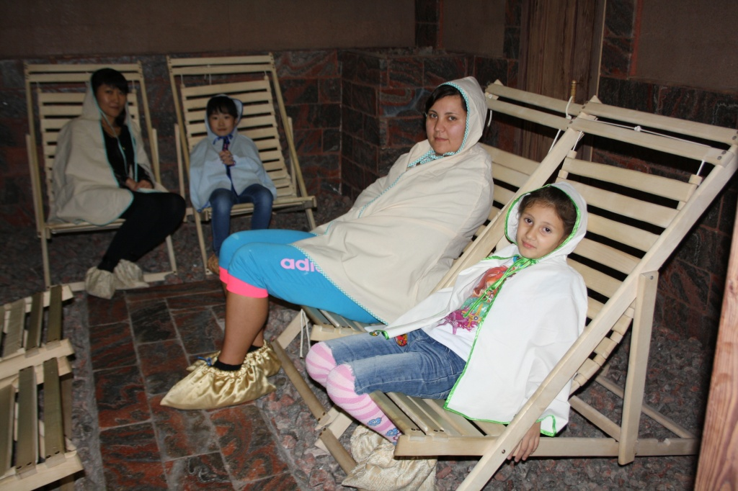
Фото "Спелеотерапия"
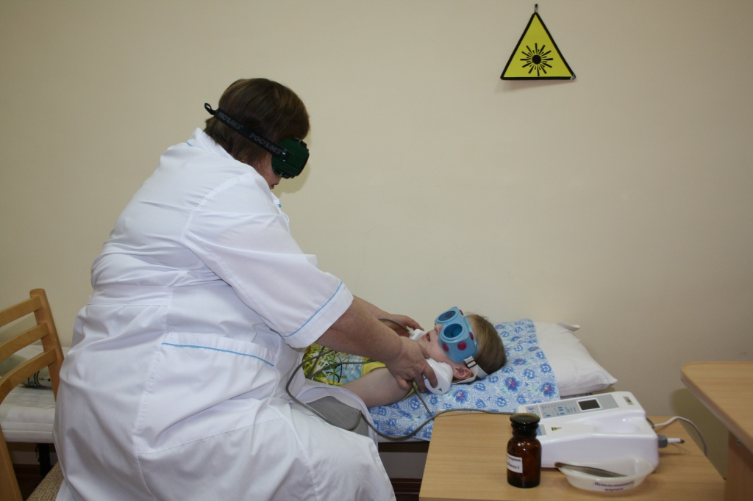
Фото "Лазеротерапия"
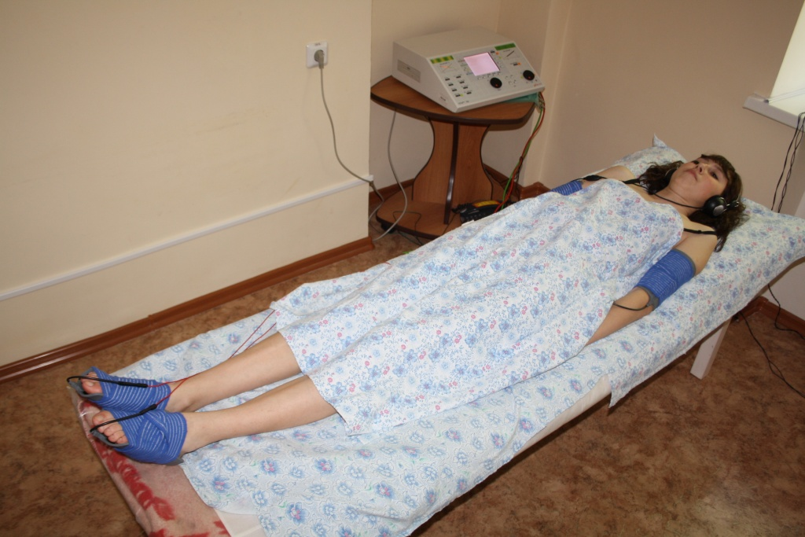
Фото "Высокотоновая биорезонансная терапия "Hi-top"
3. Лечебная физкультура
- для детей дошкольного возраста занятия игровым методом в "мягком городке";
- дыхательная гимнастика;
- занятия на кардиореспираторных тренажерах.
4. Массаж
- аппаратный массаж;
- массаж грудной клетки;
- точечный массаж.
5. Рефлексотерапия.

